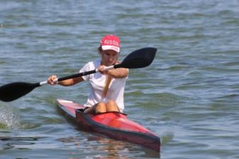 | УТВЕРЖДАЮ:  Директор  МБУДО ДЮСШ № 4 г.Волгодонска  ________________ А.А. Сиволапов
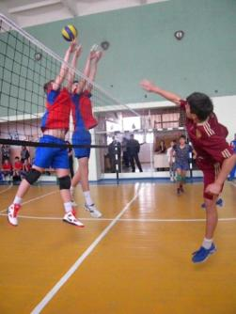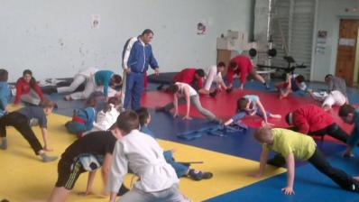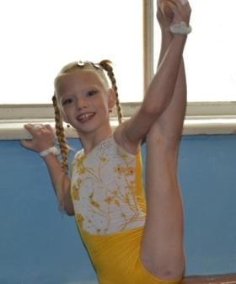

МУНИЦИПАЛЬНОЕ БЮДЖЕТНОЕ УЧРЕЖДЕНИЕ
ДОПОЛНИТЕЛЬНОГО ОБРАЗОВАНИЯ
ДЕТСКО-ЮНОШЕСКАЯ СПОРТИВНАЯ ШКОЛА №4
г.ВОЛГОДОНСКА
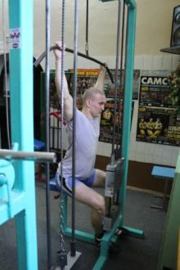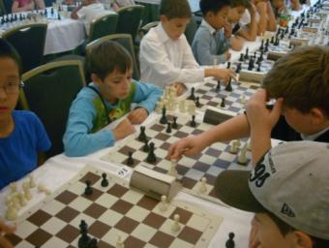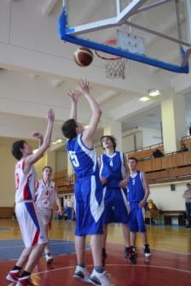

(МБУДО ДЮСШ №4 г.ВОЛГОДОНСКА)

СТРУКТУРА ДОКЛАДА

1. Общая характеристика образовательного учреждения

2. Контингент обучающихся

3. Результаты образовательной деятельности

4. Кадровое обеспечение образовательного процесса

5. Методическая работа

6. Финансово-хозяйственная деятельность

7. Пути развития школы и задачи на 2015-2016 учебный год

1. Общая характеристика образовательного учреждения
1.1. Муниципальное образовательное учреждение дополнительного образования детей детско-юношеская спортивная школа №4 создано постановлением Главы администрации города №229 от 17.03.1993 года, было переименовано 27.04.2015г. приказом Управления образования г.Волгодонска от 13.04.2015 №218 в муниципальное бюджетное учреждение дополнительного образования детско-юношеская спортивная школа №4 г. Волгодонска, сокращенное наименование МБУДО ДЮСШ №4 г.Волгодонска.
1.2. Юридический адрес: 347360, Ростовская область г. Волгодонск ул. 50 лет ВЛКСМ, д.4
1.3. Фактический адрес: 347360, Ростовская область г. Волгодонск ул. 50 лет ВЛКСМ, д.4, ул. Прибрежная, д.23, ул. Советская, д.36

Телефон, факс | (8639)22-49-32
e-mail | dusch4@yandex.ru
Сайт | school-sport4.moy.su
1.4. Учредитель(и) Муниципальное образование "Город Волгодонск", Управление образования г. Волгодонска
1.5. Директор – Сиволапов Алексей Алексеевич;
Заместитель директора по УСР – Тесля Ирина Геннадьевна;
Заместитель директора по АХЧ – Бабенко Александр Сергеевич.

Школа ведет образовательную деятельность на бесплатной основе. Лицензия, регистрационный № 117 от 17 июня 2009 года, на право осуществления образовательной деятельности по образовательным программам:

волейбол (мальчики) с 8 лет
баскетбол (мальчики, девочки) с 8 лет
шахматы и шашки (мальчики, девочки) с 6 лет
спортивная гимнастика: мальчики с 7 лет, девочки с 6 лет
гребля на байдарках и каноэ (мальчики, девочки) с 10 лет
борьба дзюдо и самбо (мальчики, девочки) с 10 лет
атлетическая гимнастика (пауэрлифтинг) (мальчики, девочки) с 10 лет

Занятия МБУДО ДЮСШ № 4 г. Волгодонска проводятся в спортивных залах и помещениях следующих учреждений по адресам: ул. 50 лет ВЛКСМ, д 4, ул. Прибрежная 23, ул. Советская, д.36, МОУ гимназии «Шанс», МОУ СОШ № 8, 13, 15, 18, 21, МОУ лицея № 24, МОУ лицея «Политэк», МАУ СК «Содружество» (стадион «Труд», шахматный клуб), МАУ СК «Олимп».

2. Контингент обучающихся
В течение 2014-2015 учебного года в ДЮСШ №4 занималось 1020 обучающихся, из них:
на отделении баскетбола – 240 человек;
на отделении волейбола – 165 человека;
на отделении гребли на байдарках и каноэ – 65 человек;
на отделении шахмат и шашек – 180 человек;
на отделении спортивной гимнастики - 153 девочек и 88 мальчиков;
на отделении атлетической гимнастики (пауэрлифтинг) - 38 человек;
на отделении борьбы дзюдо и самбо - 90 человек.
Распределение состава воспитанников по возрастам:
До 6 лет — 64 чел; от 7 до 14 лет — 812 чел.; от 15 до 17 лет — 99 чел.; 18 лет - 21 года – 15 чел.
Сохранность контингента в школе является одним из важных направлений, так на конец учебного года сохранность составляет 100%.

3. Результаты образовательной деятельности
Спортивные достижения воспитанников – основной показатель деятельности спортивной школы. В соревнованиях разного уровня приняло участие 1498 воспитанников ДЮСШ, из них 573 победителей и призеров: областных соревнований 245 призовых мест, всероссийских - 21

Подготовлено спортсменов-разрядников по итогам учебного года – 14 обучающихся 1 разряда, 27 обучающихся – 2 разряда, 21 обучающийся – 3 разряда, 193 массовых разряда, КМС – 5.

Достижения обучающихся в 2014-2015 учебном году:
отделение шахмат
Тренер-преподаватель Петров Владимир Николаевич
1. Гагарин Сергей Юрьевич. Призер Первенства Ростовской области по шахматам среди юношей и девочек до 15,17,19 лет. Победитель Чемпионата г. Волгодонска по быстрым шахматам. Победитель Чемпионата Южного Федерального округа РФ по классическим шахматам среди мужчин 2015 года.
2. Савельева Валерия Васильевна. Призер традиционного спортивного фестиваля среди детей микрорайонов города, посвященного Дню защиты детей в рамках всероссийской акции «Занимайся спортом – стань первым!». Призер Чемпионата города по классическим шахматам. Призер 8-й турнира по шахматам на призы ветерана спорта А.Г. Аникеева. Победитель личного открытого первенства ДЮСШ №4 по шахматам. Призер Кубка г. Волгодонска по классическим шахматам среди взрослых. Призер Первенства города по классическим шахматам среди юношей и девушек до 15 лет (2002-2003 года рождения), 17 лет (2000-2001 годов рождения), 19 лет (1998-1999 годов рождения).
3. Линская Анна Андреевна. Победитель традиционного спортивного фестиваля среди детей микрорайонов города, посвященного Дню защиты детей в рамках всероссийской акции «Занимайся спортом – стань первым!». Победитель личного открытого первенства ДЮСШ №4 по шахматам. Победитель Рождественского турнира по быстрым шахматам среди взрослых и детей. Призер соревнований по шахматам «Белая ладья» в рамках традиционной Спартакиады учащихся общеобразовательных учреждений г. Волгодонска «Президентские спортивные игры» в 2014-2015 учебном году. Призер Первенства города среди семейных команд «Папа, мама, я – шахматная семья. Призер Первенства города по классическим шахматам среди юношей и девушек до 15 лет (2002-2003 года рождения), 17 лет (2000-2001 годов рождения), 19 лет (1998-1999 годов рождения).
4. Пикалова Софья Сергеевна. Призер Первенства Южного Федерального Округа по классическим шахматам 01-11.11.2014г. среди мальчиков и девочек до 9 лет(2007-2010г.р.), до 11 лет (2005-2006г.р.), до 13 лет(2003-2004г.р.), до 15 лет(2001-2002г.р.), среди юношей и девушек: до 17 лет(1999-2000г.р.), до 19 лет (1997-1998г.р.). Победитель Первенства Ростовской области по классическим шахматам среди мальчиков и девочек до 9, 11, 13 лет, июнь 2014. Призер 8-й турнир по шахматам на призы ветерана спорта Аникеева А.Г., 22.11.2014.
5. Мойсеенков Дмитрий Андреевич. Победитель личного открытого первенство ДЮСШ №4 по шахматам. Призер Рождественского турнира по быстрым шахматам среди взрослых и детей. Победитель Первенства города по классическим шахматам среди юношей и девушек до 15 лет (2002-2003 года рождения), 17 лет (2000-2001 годов рождения), 19 лет (1998-1999 годов рождения).
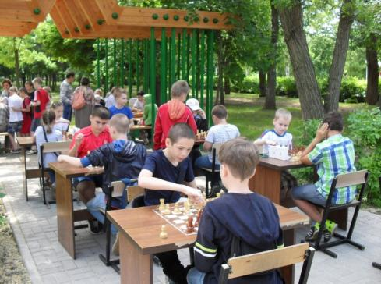 | 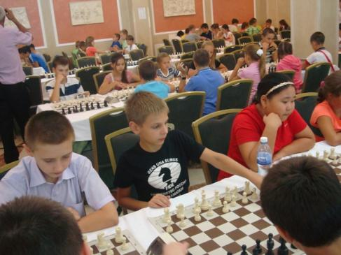
Тренер-преподаватель Бесчастный Яков Валерьевич
1. Лепаев Андрей Сергеевичё Победитель традиционного спортивного фестиваля среди детей микрорайонов города, посвященного Дню защиты детей в рамках всероссийской акции «Занимайся спортом – стань первым!». Призер Чемпионата г. Волгодонска по быстрым шахматам. Призер Чемпионата города по классическим шахматам. Призер соревнований по шахматам «Белая ладья» в рамках традиционной Спартакиады учащихся общеобразовательных учреждений г. Волгодонска «Президентские спортивные игры» в 2014-2015 учебном году. Победитель Кубока г. Волгодонска по классическим шахматам среди взрослых
2. Кузин Дмитрий Евгеньевич. Призер традиционного спортивного фестиваля среди детей микрорайонов города, посвященного Дню защиты детей в рамках всероссийской акции «Занимайся спортом – стань первым!». Призер Первенство Ростовской области по классическим шахматам среди мальчиков и девочек до 9, 11, 13 лет. Призер Международный шахматный фестиваль «АБХАЗИЯ ОПЕН СУХУМ 2014». Призер Рождественский турнир по быстрым шахматам среди взрослых и детей. Призер Первенства города по классическим шахматам среди юношей и девушек до 15 лет (2002-2003 года рождения), 17 лет (2000-2001 годов рождения), 19 лет (1998-1999 годов рождения).
3. Борисов Сергей Викторович. Призер Первенства Ростовской области по классическим шахматам среди мальчиков и девочек до 9, 11, 13 лет. Призер соревнований по шахматам «Белая ладья» в рамках традиционной Спартакиады учащихся общеобразовательных учреждений г. Волгодонска «Президентские спортивные игры» в 2014-2015 учебном году. Призер Первенства города среди семейных команд «Папа, мама, я – шахматная семья».
4. Медведева Дарья Владимировна. Призер Чемпионата г. Волгодонска по быстрым шахматам. Победитель классификационного турнира по шахматам среди детей 3,4 разрядов. Призер 8-й турнира по шахматам на призы ветерана спорта Аникеева А.Г. Призер личного открытого первенства ДЮСШ №4 по шахматам. Призер соревнований по шахматам «Белая ладья» в рамках традиционной Спартакиады учащихся общеобразовательных учреждений г. Волгодонска «Президентские спортивные игры» в 2014-2015 учебном году. Победитель Первенства города по быстрым шахматам среди мальчиков и девочек до 8 лет (2008 года рождения и моложе), до 10 лет (2006-2007 годов рождения) и до 12 лет (2004-2005 годов рождения). Призер Первенства города по классическим шахматам среди юношей и девушек до 15 лет (2002-2003 года рождения), 17 лет (2000-2001 годов рождения), 19 лет (1998-1999 годов рождения)
5. Емельяненко Эллина Андреевна. Призер Чемпионата г. Волгодонска по быстрым шахматам. Призер Чемпионата города по классическим шахматам Призер Первенства города по классическим шахматам среди юношей и девушек до 15 лет (2002-2003 года рождения), 17 лет (2000-2001 годов рождения), 19 лет (1998-1999 годов рождения). Победитель Первенства города по классическим шахматам среди мальчиков и девочек до 9 лет, 11 лет, 13 лет.
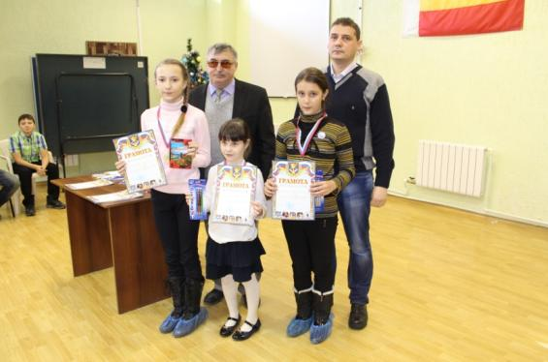
отделение гребли на байдарках и каноэ

тренер-преподаватель Прозоровский Виктор Ефимович:
1. Шафоростов Александр Витальевич. Победитель Областных соревнований по гребле на байдарках и каноэ, посвященные памяти ЗТР В.М. Осипова. Призер Первенства Ростовской области по гребле на байдарках и каноэ по программе 9 Спортивных игр Молодежи Дона. Победитель Первенства Ростовской области по гребле на байдарках и каноэ, посвященного памяти Героя Советского Союза, казачьего полковника Б.И. Быкова. Победитель Открытого Кубка г. Волгодонска «Золотая осень» по гребле на байдарках и каноэ. Призер Первенства России по гребле на байдарках и каноэ. Победитель контрольных стартов олимпийского резерва по гребле на байдарках и каноэ. Победитель Кубка Ростовской области по гребле на байдарках и каноэ.
2. Шафоростов Денис Витальевич. Призер Первенства Ростовской области по гребле на байдарках и каноэ по программе 9 Спортивных игр Молодежи Дона. Победитель Кубка Ростовской области по гребле на байдарках и каноэ.
3. Саламатин Андрей Валерьевич. Призер Первенства Ростовской области по гребле на байдарках и каноэ по программе 9 Спортивных игр Молодежи Дона. Победитель Первенства г. Волгодонска по триатлону (бег, гребля на байдарках и каноэ, кросс) под девизом «Нет -наркотикам» и «за здоровый образ жизни». Победитель Первенства МОУ ДОД ДЮСШ №4 по гребле на байдарках на призы Почетного гражданина города Волгодонска, Почетного строителя России, казачьего полковника В.Ф. Стадникова. Призер Открытого первенства г.Волгодонска по гребле на байдарках и академической гребле в честь 64-ой годовщины Дня города. Призер Кубка МОУ ДОД ДЮСШ-4 по гребле на лодках «Дракон».
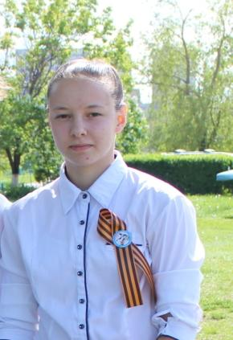 | 4. Соловьева Анна Александровна. Призер Традиционного Кубка г. Волгодонска по гребле на байдарках и академической гребле, в честь Дня физкультурника. Призер Первенства г. Волгодонска по триатлону (бег, гребля на байдарках и каноэ, кросс) под девизом «Нет - наркотикам» и «за здоровый образ жизни». Призер Первенства МОУ ДОД ДЮСШ №4 по гребле на байдарках на призы Почетного гражданина города Волгодонска, Почетного строителя России, казачьего полковника В.Ф. Стадникова. Призер Открытого Кубка г. Волгодонска «Золотая осень» по гребле на байдарках и каноэ. Победитель Кубка МОУ
ДОД ДЮСШ-4 по гребле на лодках «Дракон». Призер Открытого традиционного первенства г. Волгодонска по общефизической подготовке среди водно-технических видов спорта в честь Дня Защитника Отечества. Победитель Открытого Кубка МБУДО ДЮСШ №4 г.Волгодонска по гребле на байдарках и по академической гребле в честь 70-ей годовщине Победы Советского народа в Великой Отечественной войне 1941-1945г.г.
5. Бакрымова Валентина Сергеевна. Призер Первенство Ростовской области по гребле на байдарках и каноэ по программе 9 Спортивных игр Молодежи Дона. Победитель Открытого первенства г. Волгодонска в честь 64-годовщины дня города по гребле на байдарках и академической гребле. Победитель традиционного | 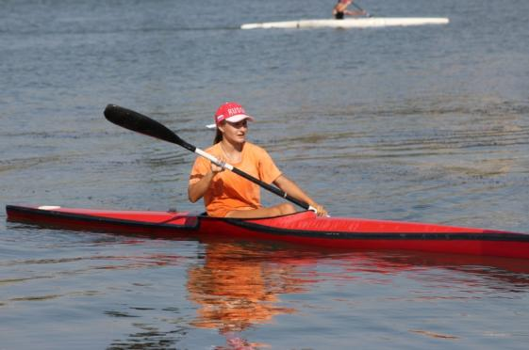
кубка г. Волгодонска по гребле на байдарках и академической гребле, в честь Дня физкультурника. Победитель Первенства г. Волгодонска по триатлону (бег, гребля на байдарках и каноэ, кросс) под девизом «Нет - наркотикам» и «За здоровый образ жизни». Победитель Первенство МОУ ДОД ДЮСШ №4 по гребле на байдарках на призы Почетного гражданина города Волгодонска, Почетного строителя России, казачьего полковника В.Ф. Стадникова. Победитель Открытого Кубка г. Волгодонска «Золотая осень» по гребле на байдарках и каноэ. Победитель Открытого традиционного первенства г.Волгодонска по общефизической подготовке среди водно-технических видов спорта в честь Дня Защитника Отечества.
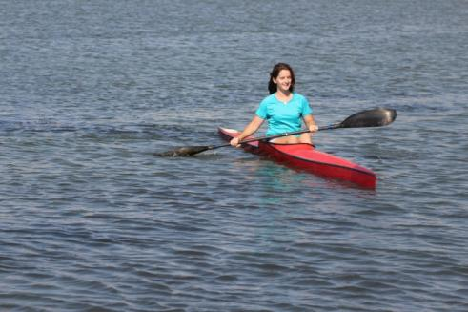 | 6. Машковцева Кристина Николаевна. Призер Первенства Ростовской области по гребле на байдарках и каноэ по программе 9 Спортивных игр Молодежи Дона. Призер Первенства Ростовской области по академической гребле по программе 9 Спортивных игр молодежи Дона. Призер Открытого первенства г.Волгодонска в честь 64-годовщины дня города по
гребле на байдарках и академической гребле. Призер Традиционного Кубка г.Волгодонска по гребле на байдарках и академической гребле, в честь Дня физкультурника Победитель Первенство МОУ ДОД ДЮСШ №4 по гребле на байдарках на призы Почетного гражданина города Волгодонска, Почетного строителя России, казачьего полковника В.Ф. Стадникова. Призер Открытого Кубка г.Волгодонска «Золотая осень» по гребле на байдарках и каноэ. Призер Открытого традиционного первенства г.Волгодонска по общефизической подготовке среди водно-технических видов спорта в честь Дня Защитника Отечества. Призер Открытого Кубка МБУДО ДЮСШ №4 г.Волгодонска по гребле на байдарках и по академической гребле в честь 70-ой годовщины Победы Советского народа в Великой Отечественной войне 1941-1945г.г.
7. Опимах Екатерина Андреевна. Призер Первенства Ростовской области по гребле на байдарках и каноэ по программе 9 Спортивных игр Молодежи Дона. Призер Первенства Ростовской области по академической гребле по программе 9 Спортивных игр молодежи Дона. Призер Открытого первенства г.Волгодонска в честь 64-годовщины дня города по гребле на байдарках и академической гребле. Призер Традиционного Кубка г. Волгодонска по гребле на байдарках и Кубка города по академической гребле, в честь Дня физкультурника. Призер Первенства г. Волгодонска по триатлону (бег, гребля на байдарках и каноэ, кросс) под девизом «Нет -наркотикам» и «За здоровый образ жизни». Призер Первенства МОУ ДОД ДЮСШ №4 по гребле на байдарках на призы Почетного гражданина города Волгодонска, Почетного строителя России, казачьего полковника В.Ф. Стадникова.
отделение атлетической гимнастики
Тренер-преподаватель Лепилин Владимир Иванович:
1. Борисов Марк Сергеевич. Победитель Открытого турнира г.Волгодонска по классическому жиму лежа, посвященного Дню России. Победитель Открытого чемпионата г.Волгодонска по пауэрлифтингу, посвященного Дню Народного единства. Призер Чемпионата Ростовской области по пауэрлифтингу среди мужчин и женщин. Призер личного открытого первенства ДЮСШ №4 по пауэрлифтингу (силовое троеборье), Новогодний турнир. Победитель турнира г.Волгодонска по классическому пауэрлифтингу, памяти Николая Лобукова. Победитель традиционного турнира ДЮСШ №4 по жиму лежа, посвященного Дню Защиты Детей.
2. Константинов Евгений Олегович. Победитель Открытого турнира г.Волгодонска по классическому жиму лежа, посвященного Дню России. Победитель Открытого чемпионата г.Волгодонска по пауэрлифтингу, посвященного Дню Народного единства. Призер Чемпионата Ростовской области по пауэрлифтингу среди мужчин и женщин. Победитель чемпионата г.Волгодонска по классическому жиму, посвященному Дню Защитника Отечества. Победитель турнира г.Волгодонска по классическому пауэрлифтингу, памяти Николая Лобукова. Победитель традиционного турнира ДЮСШ №4 по жиму лежа, посвященного Дню Защиты Детей.
3. Лебедев Илья Дмитриевич. Призер Открытого турнира г. Волгодонска по классическому жиму лежа, посвященного Дню России. Призер Открытого чемпионата г.Волгодонска по пауэрлифтингу, посвященного Дню Народного единства. Призер турнира г.Волгодонска по классическому пауэрлифтингу, памяти Николая Лобукова. Призер традиционного турнира ДЮСШ №4 по жиму лежа, посвященного Дню Защиты Детей.
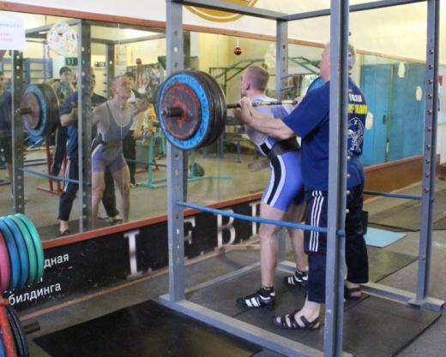 | 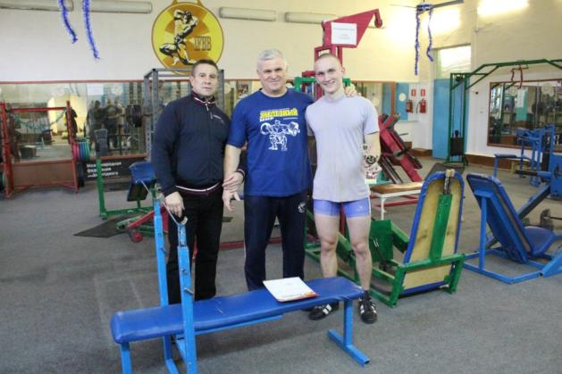
отделение спортивной гимнастики
Тренеры-преподаватели
Сидорова Наталья Владимировна, Перцева Анастасия Ивановна, Николаева Людмила Владимировна, Цуканов Анатолий Герасимович
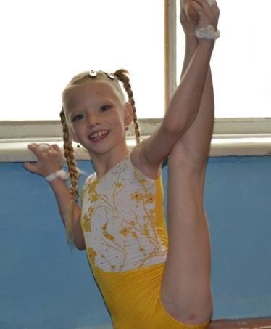 | 1. Третьякова Екатерина Алексеевна. Победитель Всероссийских соревнований по спортивной гимнастике среди девочек «Черноморская чайка», Открытого первенства по спортивной гимнастике среди девочек «Черноморская чайка». Призер Открытого городского турнира по спортивной гимнастике. Победитель Открытое личное первенство городов КМВ по спортивной гимнастике (юноши, девушки). Победитель Открытого первенства МОУ ДОД ДЮСШ №4 г.Волгодонска по спортивной гимнастике «Снегурочка-2014». Призер соревнований по ОФП и СФП на призы МОУ ДОД ДЮСШ №4.
Победитель Открытого первенства МОУ ДОД ДЮСШ №4 г.Волгодонска по спортивной гимнастике «Подснежник – 2015». Призер Открытого Первенства ГБУ «МГФСО» Москомспорта по спортивной гимнастике 2015г. Призер Всероссийских соревнований по спортивной гимнастике, посвященных Великой Отечественной войне.
2. Третьякова Мария Алексеевна. Призер Всероссийских соревнований по спортивной гимнастике среди девочек «Черноморская чайка». Открытого первенства по спортивной гимнастике среди девочек «Черноморская чайка». Победитель Открытого городского турнира по спортивной гимнастике. Призер Открытого личного первенства городов КМВ по спортивной гимнастике (юноши, девушки). Призер Открытого первенства Ростовской области по спортивной гимнастике на Кубок ЗМС А. Сафошкина. Победитель соревнований по ОФП и | 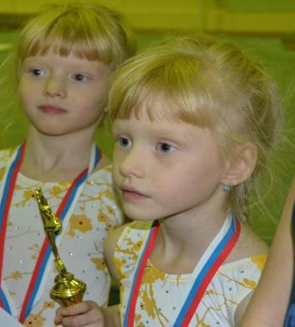
СФП на призы МОУ ДОД ДЮСШ №4. Призер Открытого первенства МОУ ДОД ДЮСШ №4 г.Волгодонска по спортивной гимнастике «Подснежник – 2015». Победитель Открытого первенства Ростовской области по спортивной гимнастике по программе спартакиады учащихся России (I этап). Победитель Всероссийских соревнований по спортивной гимнастике, посвященных Дню Победы в Великой Отечественной войне.
3. Рева Владислава Валентиновна. Победитель Открытого первенства МОУ ДОД ДЮСШ №4 г.Волгодонска по спортивной гимнастике, посвященного Всемирному Дню гимнастики. Призер Открытого городского турнира по спортивной гимнастике. Призер Открытого городского турнира по спортивной гимнастике.
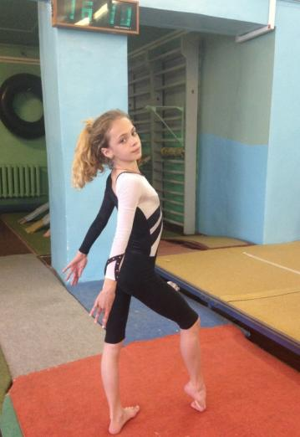 | 4. Ржанникова Виктория Валерьевна. Победитель Открытого личного первенства городов КМВ по спортивной гимнастике (юноши, девушки). Победитель Открытого первенства МОУ ДОД ДЮСШ №4 по спортивной гимнастике «Снегурочка-2014». Призер Открытого первенства Ростовской области по спортивной гимнастике на Кубок ЗМС А. Сафошкина. Победитель соревнования по ОФП и СФП на призы МОУ ДОД ДЮСШ №4. Призер Открытого первенства МОУ ДОД ДЮСШ №4 по спортивной гимнастике «Подснежник – 2015». Призер Открытого первенство Ростовской области по спортивной гимнастике по программе спартакиады учащихся России (I этап). Победитель Всероссийских сорев-
нований по спортивной гимнастике, посвященных Дню Победы в Великой Отечественной войне.
5. Мумчан Анна Араиковна. Призер Открытого первенства МОУ ДОД ДЮСШ №4 г. Волгодонска по спортивной гимнастике, посвященного Всемирному Дню гимнастики. Победитель Открытого городского турнира по спортивной гимнастике. Победитель Открытого городского турнира по спортивной гимнастике. Призер Открытого первенства МОУ ДОД ДЮСШ №4 г.Волгодонска по спортивной гимнастике «Подснежник – 2015». Призер Открытого первенства Ростовской области по спортивной гимнастике, посвященного 70-летию Победы в Великой Отечественной войне.
6. Александрова Анна Александровна. Победитель Открытого личного первенства городов КМВ по спортивной гимнастике (юноши, девушки). Призер Открытого первенства Ростовской области по спортивной гимнастике на Кубок ЗМС А. Сафошкина. Призер соревнования по ОФП и СФП на призы МОУ ДОД ДЮСШ №4.
7. Моисеева Ксения Андреевна. Победитель Открытого первенства МОУ ДОД ДЮСШ №4 г. Волгодонска по спортивной гимнастике, посвященного Всемирному Дню гимнастики. Победитель Открытого городского турнира по спортивной гимнастике. Победитель Открытого личного первенства городов КМВ по спортивной гимнастике (юноши, девушки). Победитель Открытого первенства МОУ ДОД ДЮСШ №4 г. Волгодонска по спортивной гимнастике «Снегурочка-2014». Призер Открытого первенства Ростовской области по спортивной гимнастике на Кубок ЗМС А. Сафошкина. Призер соревнований по ОФП и СФП на призы МОУ ДОД ДЮСШ №4. Призер Всероссийских соревнований по спортивной гимнастике, посвященных Дню Победы в Великой Отечественной войне.
8. Гаран Александра Григорьевна. Призер Открытого первенства МОУ ДОД ДЮСШ №4 г. Волгодонска по спортивной гимнастике «Снегурочка-2014». Победитель Соревнований по ОФП и СФП на призы МОУ ДОД ДЮСШ №4. Победитель Открытого городского турнира г. Донецка по спортивной гимнастике. Победитель Открытого первенства МОУ ДОД ДЮСШ №4 г. Волгодонска по спортивной гимнастике «Подснежник – 2015». Победитель Всероссийских соревнований по спортивной гимнастике, посвященные Дню Победы в Великой Отечественной войне.
Тренеры-преподаватели
Голышев Владимир Константинович, Морозов Алексей Юрьевич
1. Молчан Георгий Алексеевич. Победитель Открытого городской турнира по спортивной гимнастике. Призер Первенства г.Волгодонска по спортивной гимнастике среди юношей ДЮСШ №4. Призер классификационных соревнований по спортивной гимнастике среди юношей ДЮСШ №4.
2. Зибров Сергей Дмитриевич. Победитель Первенства г.Волгодонска по спортивной гимнастике среди юношей ДЮСШ №4. Призер Первенства Ростовской области по спортивной гимнастике по программе Спартакиады учащихся России(I этап).
3. Медведев Дмитрий Алексеевич. Победитель Первенства г.Волгодонска по спортивной гимнастике среди юношей ДЮСШ №4. Победитель соревнований по ОФП и СФП среди юношей отделения спортивной гимнастики ДЮСШ №4.
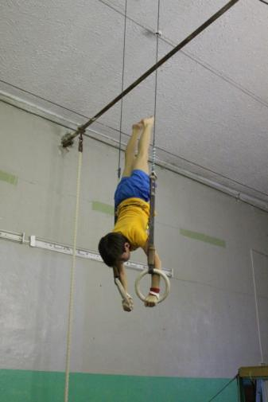 | 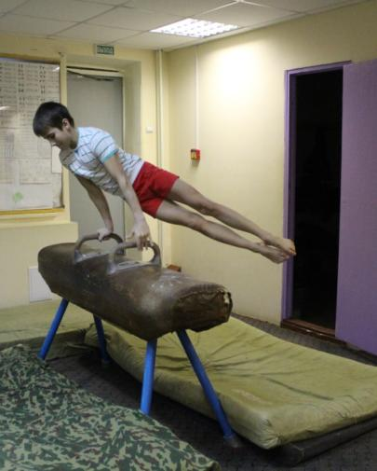 | 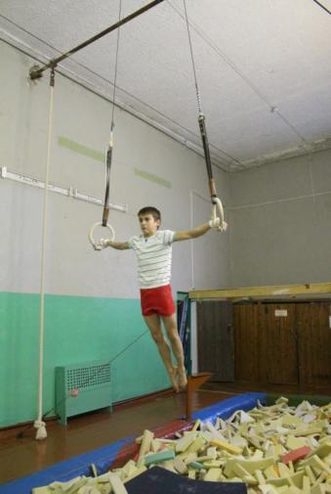

4. Кадровое обеспечение образовательного процесса
В учреждении работает 45 человек.
Административных работников – 4.
Образовательный процесс осуществляют 21 - тренер-преподаватель, из них 2 по совместительству.
Высшее образование имеют 19 педагогов, среднее – специальное - 2.
Высшая категория по должности «тренер-преподаватель» - 5 человека, первая категория – 7 человек, вторая категория – 2 человека.
Распределение педагогических кадров по отделениям:
отделение баскетбола – 4 тренера-преподавателя;
отделение волейбола - 4 тренера-преподавателя;
отделение гребли на байдарках и каноэ - 1 тренер-преподаватель;
отделение шахмат и шашек - 3 тренера-преподавателя;
отделение спортивной гимнастики – 6 тренеров-преподавателей;
отделение атлетической гимнастики (пауэрлифтинг) - 1 тренер-преподаватель;
отделении борьбы дзюдо и самбо - 2 тренера-преподавателя

Педагогический стаж сотрудников:
- до 5 лет – 1 человек;
- от 5 до 10 лет – 3 человека;
- от 10 до 20 лет – 6 человек;
- свыше 20 лет – 12 человек.

Количество награжденных работников

5. Методическая работа
За отчетный период методический совет ДЮСШ №4 участвовал в разработке плана воспитательной работы, учебного плана, комплектовании учебных групп и тарификации педагогических работников.
Проводился анализ состояния учебно-методической и воспитательной работы, наполняемости групп.
Организовывали разработку, рецензирование, подготовку к утверждению учебно-методической документации, образовательных программ по отделениям.
Организовывали и разрабатывали необходимую документацию к соревнованиям, спортивно-массовым и воспитательным мероприятиям.
Согласно графику были организованы и проведены следующие мероприятия:
- Первенство ДЮСШ №4 по пионерболу среди мальчиков, посвященное 25-летию МОУ ДОД ДЮСШ №4, 25.01.2015 г.
- Новогодний турнир по волейболу среди мальчиков 2002-2004 года рождения, 30.12.2014 г.
- Турнир по волейболу посвященный дню Защитника Отечества среди учащихся ДЮСШ №4 2002-2004 г.р., 07-20 02.2015г.
- Соревнования по технической подготовке среди мальчиков 2002-2004 г.р., приуроченные к годовщине празднования зимней Олимпиады в г. Сочи.
- Первенство по пляжному волейболу среди юношей 2002-2004 г.р., посвященное Дню России.
- Открытое первенство МОУ ДОД ДЮСШ №4 среди девочек, посвященное Всемирному Дню гимнастики, 24.10.2014 г.
- Открытый городской турнир по спортивной гимнастике среди девочек, 29-30.10 2014 г.
- Соревнования по ОФП и СФП среди девочек отделения спортивной гимнастики «Сильные, ловкие, умелые», 26.11.2014 г.
- Открытое первенство МОУ ДОД ДЮСШ №4 г. Волгодонска по спортивной гимнастике «Снегурочка – 2014», 13.12.2014 г.
- Соревнование по спортивной гимнастике «Снежинка-2014» г. Волгодонск, 26.12.2014 г.
- Соревнования по ОФП и СФП на призы МОУ ДОД ДЮСШ №4 отделения спортивной гимнастики, 27.02.2015 г. Волгодонск.
- Открытое первенство МОУ ДОД ДЮСШ №4 г.Волгодонска по спортивной гимнастике «Подснежник – 2015», 20.03.2015
- Открытое первенство МОУ ДОД ДЮСШ №4 г. Волгодонска по спортивной гимнастике среди юношей и девушек, посвященного Дню защиты детей, 30-31.05.2015
- Открытый городской турнир по спортивной гимнастике среди юношей, посвященный Дню защиты детей, 01-02.06.2015 г.
- Первенство по спортивной гимнастике среди юношей ДЮСШ №4 г.Волгодонска 22.11.2014 г.
- Соревнования по ОФП и СФП среди юношей отделения спортивной гимнастики МОУ ДОД ДЮСШ №4 г.Волгодонск, 21.02.2015 г.
- Классификационные соревнования по спортивной гимнастике среди юношей, 24-25.04.2015 г.
- Личное открытое Первенство ДЮСШ №4 по пауэрлифтингу. Новогодний турнир, 22-25.12 .2014 г.
- Традиционный турнир ДЮСШ № 4 по жиму лежа, посвященный Дню Защиты детей, 18-22.05.2015 г.
- Личное открытое первенство ДЮСШ №4 по шахматам, декабрь 2014 г.
- Классификационный турнир по шахматам К=4 К=3, 23-26.03.2015 г.
- Тренировочный матч между спортсменами Цимлянского района и спортсменами ДЮСШ №4 по шахматам, 19.04.2015 г.
- Кубок МОУ ДОД ДЮСШ №4 по гребле на лодках «Дракон», 11.10.2014 г.
- Открытый Кубок МБУДО ДЮСШ №4 г. Волгодонска по гребле на байдарках и по академической гребле в честь 70-ой годовщины Победы Советского народа в ВОВ 1941-1945 г.г.,06-08.05.2015г.
- Кубок МБУДО ДЮСШ №4 г. Волгодонска по гребле на байдарках в честь 70-летия Первого Парада Победы в ВОВ 1941-1945г.г. и Памяти Первого Военного комиссара г. Волгодонска, участника ВОВ, Полковника Клейменова Олега Григорьевича, 19.06.2015г.
- Открытый турнир по баскетболу среди мальчиков 2000-2004 г.р., 15.12.13.г.
- Открытый турнир по баскетболу среди юношей 1998-2000 г.р. и 2001-2002 г.р. посвященного Дню защитника Отечества, 22.02.2014 г.
- Первенство ДЮСШ №4 г. Волгодонска по стритболу, 24-25.01.2015г.
- Соревнования по подвижным играм, посвященные 70-летней годовщине Победы в Великой Отечественной войне при поддержке депутата Волгодонской городской Думы по 4 избирательному округу Г.А. Ковалевского и Волгодонского городского местного отделения ВПП «ЕДИНАЯ РОССИЯ»,07.0.2015г.
Учебной частью оказывалась консультативная и практическая помощь тренерам-преподавателям в проведении учебно-тренировочных занятий, открытых занятий, мероприятий. Всем открытым занятиям и мероприятиям была дана оценка, проведен анализ и даны методические рекомендации.
Проводились методические беседы с тренерами-преподавателями на темы:
- Гигиенические требования к занятиям спортом.
- Важность медицинского контроля в развитии спортсмена.
- Обеспечение безопасности жизни и здоровья детей в процессе образовательной деятельности.
- Методические рекомендации для тренеров-преподавателей по проведению культурно-массовых мероприятий.
- Методические рекомендации по оформлению учебной документации.
- Тренерское мастерство. Достижение высоких результатов.
- Профилактика травматизма и несчастных случаев в каникулярное время.
- Профилактика вирусных заболеваний и гриппа.
- «Я и Мы» - о взаимоуважении, взаимовыручке в коллективе, как избежать конфликта (проблемные ситуации).
- Использование индивидуальных возможностей воспитанников для достижения результатов в командных видах спорта.
- Причины травматизма, оказание первой медицинской помощи при травмах.
- Методические рекомендации по проведению итоговой аттестации.
- Методические рекомендации по проведению мероприятий посвященных Дню Победы.
- Организация и методы работы в летний период.
За отчетный период учебной частью были проведены мероприятий по ТБ по профилактике травматизма и несчастных случаев, разработаны инструкции по ТБ, памятки для тренеров-преподавателей и учащихся. Организованы и проведены новогодние соревнования и спортивно-развлекательные мероприятия в каникулярный период:
- «Новогодний турнир» - личное открытое первенство ДЮСШ №4 по пауэрлифтингу (силовое троеборье)
- «Дед Мороз и Король шахмат встречает друзей» - шахматная викторина, шахматный турнир «Друзья»;
- «Новогодние забавы» - эстафеты, конкурсные задания, шуточные вопросы и задачки.
Тренер-преподаватель отделения волейбола М.А. Щенникова на педогогическом совете представила на утверждение свою конкурсную работу «Методические рекомендации по сохранению, укреплению и развитию здоровья учащихся посредством инновационных технологий». Во всероссийском конкурсе «Формула здоровья» М.А. заняла III место в номинации «Методическое сопровождение деятельности в сфере здоровьясбережения».
В целях определения уровня физической подготовленности и отслеживания динамики роста физических показателей, повышения эффективности учебно-тренировочного процесса учащихся спортсменов в сентябре – октябре проведено предварительное тестирование, в декабре-январе проведено промежуточное тестирование.
По окончанию учебного года, в соответствии с графиком и утвержденным контрольно- переводным нормативам, была проведена итоговая аттестация учащихся. Подведены итоги.
Регулярно ведется статистический учет результатов работы отделений, анализ работы тренеров-преподавателей.
Обеспечивается режим соблюдения норм и правил техники безопасности в учебно-тренировочной и воспитательной работе.

6. Финансово-хозяйственная деятельность
Финансовые расходы МОУ ДОД ДЮСШ №4 в 2014/2015 учебном году
Финансирование школы осуществляется из бюджета города Волгодонска на основании сметы доходов и расходов.
ст.211 | Заработная плата | 8364133,68
ст.212 | Прочие выплаты | 2300,00
ст.213 | Начисления на оплату труда | 2264845,85
ст.221 | Услуги связи | 44515,01
ст.222 | Транспортные услуги | 104604,08
ст.223 | Коммунальные услуги | 296956,91
ст.225 | Услуги по содерж.имущества | 345103,69
ст.226 | Прочие услуги | 898503,05
ст.290 | Прочие расходы | 1439778,00
ст.310 | Увелич.стим-ти осн. средств | 213700,00
ст.340 | Увелич.стоим-ти материал. запасов | 435683,55
 | ВСЕГО: | 14410123,82

7. Пути развития школы и задачи на 2015-2016 учебный год
Одним из важных вопросов кадрового обеспечения деятельности школы остается проблема сохранности и подбора новых педагогических кадров. В этой связи целесообразно организовать постоянную агитацию дипломированных специалистов города и целевую подготовку к педагогической деятельности воспитанников ДЮСШ. В условиях дефицита площадей для ведения тренировочной деятельности необходимо увеличение лицензированных залов в общеобразовательных организациях для предоставления качественных образовательных услуг, причем чем больше общеобразовательных школ будет охвачено таким взаимодействием, тем лучше. Дети, проживающие во всех микрорайонах, получат возможность заниматься выбранным видом спорта рядом с домом.
Это можно рассматривать как один из вариантов обеспечения преемственности и непрерывности образования.
К обязательным и неотъемлемым аспектам деятельности школы относятся переход на предпрофессиональную и спортивную подготовку, сохранение контингента учащихся в течение учебного года от этапа к этапу; сохранение и увеличение процента групп учебно-тренировочного этапа с перспективой открытия групп спортивного совершенствования. Увеличение работы по присвоению спортивных разрядов обучающимся Школы.
Другими направлениями деятельности школы, обеспечивающими развитие, должны стать расширение спектра дополнительных образовательных услуг, в том числе платных, осуществление приносящей доход деятельности и привлечение спонсорских средств.
Приемлемой формой организации летней занятости обучающихся Школы является создание профильных смен приходящих лагерей, а также оказание услуг по организации и проведению различных соревнований для воспитанников лагерей с дневным пребыванием детей других образовательных учреждений.
Для интеграции школы в социальную среду необходимо развивать взаимодействие со средствами массовой информации и использование ресурсов сайта школы.
Укрепление и совершенствование материальной базы необходимо для развития Школы. В ближайшее время планируется строительство баскетбольной площадки и модернизация волейбольной площадки на территории гребной базы Школы.

